**AUTORIZAÇÃO DE SUPRESSÃO, VINCULADA À DECLARAÇÃO NÃO PASSÍVEL N° 138/2024.**

A Secretaria de Meio Ambiente de Patrocínio – SEMMA, encarregada de implantar a Política Municipal de Meio Ambiente, fazendo cumprir a Legislação Ambiental vigente, no uso de suas atribuições, conferidas pela Lei Federal nº 12.651 de 25 de Maio de 2012 e pela Lei Estadual nº 20.922, de 16 de Outubro de 2013,supressão de maciço florestal e indivíduos arbóreos isolados,conforme especificado abaixo:

|  |  |  |  |  |  |  |  |  |  |
| --- | --- | --- | --- | --- | --- | --- | --- | --- | --- |
| 1. **PROCESSO ADMINISTRATIVO:** | | | | | | | | | |
| **1.1 Nº 28.379/2023** | | | | | | | | | |
| 1. **DADOS DO EMPREENDEDOR** | | | | | | | | | |
| **2.1. NOME:** ALBERTO IBRAHIM DAURA | | | | | | | | | **2.2. CNPJ/CPF:** 287.707.496-04 |
| **2.3. ENDEREÇO:** Rua Nelson Caixeta de Queiroz, N° 213, Bairro Cidade Jardim, Patrocínio/MG | | | | | | | | | |
| 1. **DADOS DO EMPREENDIMENTO** | | | | | | | | | |
| **3.1. NOME:** Fazenda Serra Negra – Matrículas 43.119, 7.227 e 5.324 | | | | | | | | **3.2. CNPJ/CPF: \*\*\*\*\*\*\*\*\*** | |
| **3.3. ENDEREÇO:** Rodovia BR 365. Saida sentido Patos de Minas. Segue cerca de 14km, vire a esquerda, segue cerca de 170m vire a direita, segue cerca de 1,2km chegando na propriedade. | | | | | | | | | |
| 1. **DADOS DO EXPLORADOR** | | | | | | | | | |
| **4.1. NOME:** ALBERTO IBRAHIM DAURA | | | | | | | | | **4.2. CNPJ/CPF:** 287.707.496-04 |
| **4.3. ENDEREÇO:** RUA NELSON CAIXETA DE QUEIROZ, Nº 213, BAIRRO CIDADE JARDIM | | | | | | | | | |
| **4.4. Nº DO REGISTRO DO IEF:--** | | | **4.5. CATEGORIA DO REGISTRO DO IEF:--** | | | | | | |
| 1. **DADOS DA EXPLORAÇÃO** | | | | | | | | | |
| **5.1. MACIÇO E INDIVÍDUOS ARBÓREOS SUPRIMIDOS:** 4,9654ha destinado ao desmate e 8,3617ha destinado ao corte de 335 árvores isolada. (VIDE ANEXO I) | | | | | | | | | |
| **5.2. MOTIVO DA SUPRESSÃO**: Emprego da área para formação de lavoura. | | | | | | | | | |
| * 1. **ÁREA TOTAL DA SUPRESSÃO:** | 13,3271 hectares | | | | | | | | |
| **5.4.** COORDENADAS GEOGRÁFICA DO PONTO CENTRAL DA(S) ÁREA(S) DE SUPRESSÃO (WGS 84): | **5.4.1. PONTO 1**  UTM WGS84 | | | | **X (Latitude):** 18º49’18,37”S | | | | |
| **Y (Longitude):** 46º51’4,14”O | | | | |
|  | | | |  | | | | |
|  | | | | |
|  | | | |  | | | | |
|  | | | | |
|  | | | |  | | | | |
|  | | | | |
| **5.5. INTERVENÇÃO EM APP: () SIM (X) NÃO** | | | | | | | | | |
| **5.6. TIPO DE VEGETAÇÃO A SER SUPRIMIDA: (X) NATIVA () EXÓTICA () NÃO SE APLICA** | | | | | | | | | |
| **5.7. ESPÉCIES INDEFERIDAS:** | | | | | |  | | | |
| 1. **MATERIAL LENHOSO** | | | | | | | | | |
| **6.1. RENDIMENTO:** o rendimento lenhoso é de 227,30 m³ (duzentos e vinte e sete virgula trinta metros cúbicos). | | **6.2. DESTINAÇÃO:**  UTILIZAÇÃO NA PROPRIEDADE | | | | | | | |
| **6.3. MEDIDA COMPENSATÓRIA:** pagamento da quantia de R$ 40.221,72, junto ao Fundo Municipal de Meio Ambiente, parcelados em 20 parcelas, com os devidos acréscimos legais. | | | | | | | | | |
| 1. **CONDICIONANTES CONFORME ESTABELECIDO NA DNP** | | | | | | | | | |
| **ESPECIFICAÇÃO DAS CONDICIONANTES**   |  |  |  | | --- | --- | --- | | **ITEM** | **CONDICIONANTE** | **PRAZOS PARA CUMPRIMENTO**  **(OBS.: contado a partir da data de recebimento da licença)** | | 01 | Cumprir com compensação ambiental sugerida neste parecer; pagamento da quantia de R$ 40.221,72 ao Fundo Municipal de Meio Ambiente | 20 meses | | 02 | Informar à Secretaria Municipal de Meio Ambiente de Patrocínio, qualquer ampliação ou novas atividades desenvolvidas pelo empreendimento, Decreto Municipal nº 3.372/2017 | Durante vigência da licença | | 03 | Promover a conservação das porções de Reserva Legal e de APP, respeitando rigorosamente os limites dessas áreas protegidas. | Prática contínua | |  | | | | | | | | | | | | |
| 1. **LOCALIZADO EM ÁREA DE PROTEÇÃO AMBIENTAL – APA: () SIM (X) NÃO** | | | | | | | | | |
| **8.1. Nº REUNIÃO DA APA:**\*\*\* | | | | | | | **8.2. SESSÃO:**\*\*\* | | |
| **8.3. DATA DA DELIBERAÇÃO:**\*\*\* | | | | | | | | | |
| 1. **DOCUMENTO VINCULADO** | | | | | | | | | |
| **9.1 Nº DA LICENÇA AMBIENTAL:** | | | | Declaração Não Passível n° 138/2024 | | | | | |

**OBSERVAÇÃO:**

**\*ESTA AUTORIZAÇÃO É VÁLIDA SOMENTE SE ACOMPANHADA DAS CONDICIONANTES LISTADAS ACIMA.**

**\*NÃO AUTORIZA INTERVENÇÃO EM ÁREA DE PRESERVAÇÃO PERMANENTE.**

**\*O MATERIAL LENHOSO NÃO PODERÁ SER ENTERRADO OU QUEIMADO.**

**\*ESTA AUTORIZAÇÃO NÃO DISPENSA NEM SUBSTITUI A NECESSIDADE DE OBTENÇÃO/APRESENTAÇÃO, PELO REQUERENTE, DE CERTIDÕES, ALVARÁS, LICENÇAS E AUTORIZAÇÕES DE QUALQUER NATUREZA, EXIGIDOS PELA LEGISLAÇÃO FEDERAL, ESTADUAL E MUNICIPAL.**

**Patrocínio, 12 de Setembro de 2024.**

**Fabiano Marcos Ribeiro**

Presidente CODEMA

**PRAZO: 12/09/2029**

**ANEXO I**

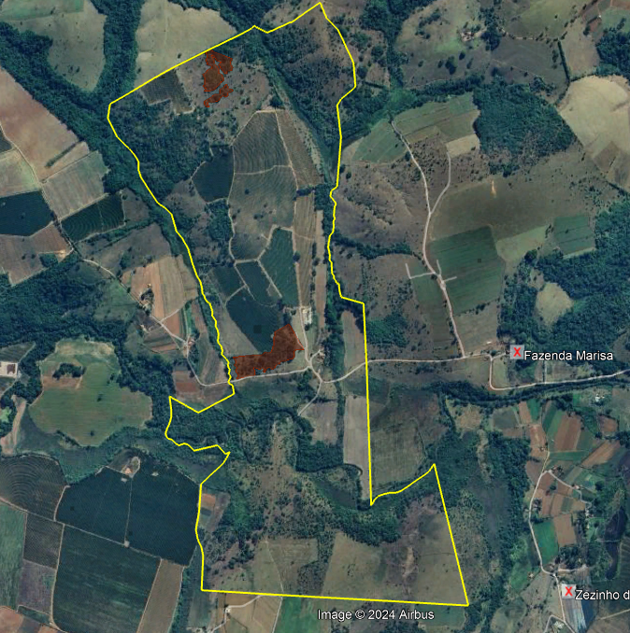

Área de intervenção destacadas em vermelho (desmate maciço de 4,96,54). Imagem extraída do Parecer Único 31/24.

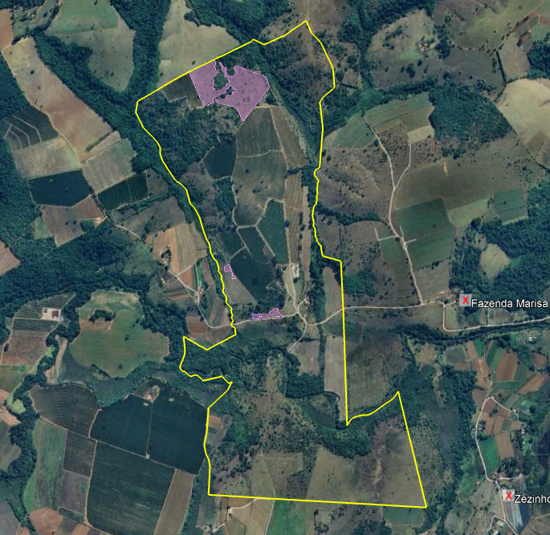

Área de intervenção destacadas em rosa (corte de 335 árvores isoladas). Imagem extraída do Parecer Único 31/24.